Ненаживин Михаил,
Ученик 4 класса
МБОУ ООШ с.Березовка
Петровского района
Саратовской области.
Сочинение «70 слов о войне».
Моему земляку Игошину П.С. посвящается.

Как быстро летит время. В памяти стираются воспоминания о прошедших годах и событиях. Всё меньше остаётся ветеранов войны, тружеников тыла, живых свидетелей тех 1418 дней Великой войны 1941-1945 годов.
Хочу рассказать об Игошине Пётре Семёновиче. К сожалению, с ним лично не был знаком, т.к. они умер задолго до моего рождения. Но вот что о нём рассказала его жена Игошина Александра Васильевна.
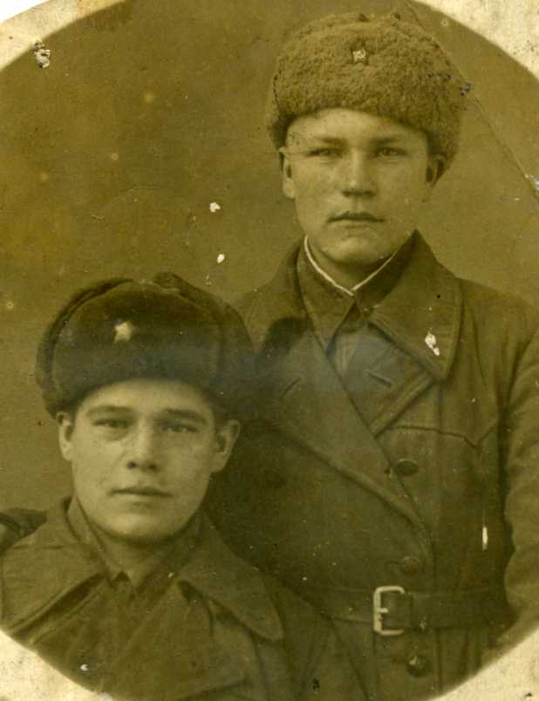 ( на фото права)
родился 1 июля 1924 года в д.Софьино Петровского района Саратовской области. Окончил в Шлёп-Умётской школе 7 классов, учился прилежно.
В 1939 году поступил в Балаковское речное училище, приписал себе 1 год (1923, а не 1924), иначе по возрасту не зачислили бы.
28 апреля 1942 года был призван Жерновским райвоенкоматом в ряды Советской Армии и зачислен в 15-й гвардейский воздушно-десантный полк «Стрелок». Принимал участие в боях, трижды забрасывали в тыл врага. Дважды был ранен.
Однажды спускались на парашюте над лесным массивом, немец обстрелял их в воздухе. Весь израненный, в крови, успел сжечь советскую форму, парашют, переодеться в немецкую форму и скрыться в блиндаже. Немцы прочесали весь лес, с собаками, но Петра и его товарищей не нашли. Видно, не суждено им было тогда погибнуть. Потом отыскали своих с помощью пароля и выполнили задание командования, как в фильме «17 мгновений весны».
28 января 1944 года снова с воздуха забрасывали в тыл врага, был, при обстреле, тяжело ранен в левое плечо и грудную клетку. Долго находился в лесу. Рана загноилась, начиналась гангрена, пока Петра подобрали советские солдаты при наступлении. Был направлен в эвакогоспиталь №5802. Решался вопрос об ампутации левой руки, но Пётр отказался от такой операции и снова остался жив.
В апреле 1944 года комиссовали.
Награждён медалью «За победу над Германией».
По возвращении с фронта, работал в школе военруком.
Позже, в селе Берёзовка, при Жерновском районе, был директором киносети. В 1959 году Жерновский район упразднили (стал Петровским) , работал киномехаником.
Из жизни ушёл молодым, в 52 года (в январе 1976 г.), здоровье отняла война. Миллионам людей искалечила жизни эта незабываемая война.
Я горжусь таким смелым и самоотверженным односельчанином.

